Казенное учреждение Ханты-Мансийского автономного округа – Югры «Урайский специализированный Дом ребенка»

Итоговое занятие за первое полугодие во 2-й группе раннего возраста.
Коммуникация (развитие речи).
По теме: «Городские профессии».
Автор: Степанова Елена Николаевна
Воспитатель гр. №6 «Ежата»
Цель: Обобщить знания детей по теме «Городские профессии».
Программные задачи:
- Образовательные: Продолжать закреплять знания детей о некоторых городских профессий: продавец, повар, врач, дворник. С трудовыми действиями, совершаемыми взрослыми данных профессий, с орудиями труда, с функциями орудий труда. Продолжать формировать обобщающие понятие «Транспорт», «Игрушки», «Одежда», «Посуда», «Фрукты», «Овощи».
Закрепить умение складывать изображение машины из деталей по схеме, развивать мелкую моторик, логическое мышление, умение составлять из частей целое.
Закреплять умение узнавать и называть цвета: красный, синий, желтый, зелёный. Закреплять умение узнавать и называть форму: круг, квадрат.
Закрепить понимание значений предлогов: в, на, под.
Словарь: продолжать пополнять словарь по лексическим темам: «Профессии людей», «Одежда», «Игрушки», «Посуда», «Фрукты», «Овощи», «Транспорт».
Грамматика: активизировать глаголы, прилагательные.
Связная речь: Продолжать учить детей полно отвечать на вопросы, находить как можно больше слов.
Звуковая культура речи: закрепить звуковое произношение «Ш», «С» в слогах: «Ша», «Шу», «Ши». Развивать артикуляционный аппарат. Развивать длительность выдоха, в ходе выполнения дыхательных упражнений.
Физическая культура: Развитие двигательной активности, общих движений, координацию движений.
Закреплять навыки лепки: отщипывать маленькие кусочки пластилина, скатывать их между ладонями или пальчиками. Развивать мелкую моторику при складывании шариков на силуэт баночки.
- Развивающие: Продолжать воспитывать у детей уважение к труду разных профессий, проявлять бережное отношение к результатам труда взрослых, благодарное чувство к человеку. Формировать познавательный интерес.
- Воспитательные: воспитывать стремление помочь взрослым, проявлять интерес к труду взрослых, интерес к человеку, который трудится, желание ему помочь, воспитывать чувство товарищества, воспитывать отзывчивость, доброжелательность.
Интеграция образовательных областей: «Познавательное развитие», «Развитие речи», «Сенсорное развитие», «Физическое развитие», «Художественно-эстетическое развитие», «Социально-коммуникативное развитие».
Предварительная работа: Рассматривание картинок по теме, чтение художественной литературы по теме, беседа о профессиях. Экскурсии: на кухню «Дома ребенка»; в кабинет врача, пост, физ. кабинет, кабинет ЛФК «Дома ребенка». Организация сюжетно-ролевых и дидактических игр.
Методы и приемы: игровой, наглядный, практическая деятельность детей, вопросы к детям словестная, дидактическая игра, использование худ. слова, использование музыкального сопровождения, подвижные игры и т.д.

Планируемые результаты: Отвечают на вопросы воспитателя. Принимают активное участие в беседе, в играх, в дидактических играх, в физминутках, в продуктивных видах деятельности. Умеют различать цвета, форму, владеют основными движениями во время подвижных играх. Знают виды транспорта. Умеют обобщать «фрукты», «овощи», «одежду», «кухонную посуду», «медицинский инвентарь». Имеют представление о профессиях: повар, врач, дворник, водитель, и их трудовых действиях.
Материал и оборудование: Телевизор. Презентация, в презентации картинки: магазин; картинка с игрушками (машинка, мячик, кукла) и сосулькой; картинка с одеждой (шапка, варежки, шарфик) и деревом; картинка город с занесенной снегом дорогой; картинка – больница, на картинке врачи; картинка куклы с перевязанным горлом; картинка доктора со сковородой в руках; картинка повара с медицинским чемоданом. Музыкальное сопровождение: Железнова «Машина», звук – плачь ребенка, «Полька зайчиков», «Ясли – спокойная мелодия». Снежинка из бумаги на ниточке. Магнитная доска с интеллект картой «Доктор», картинки с медицинским инвентарем для интеллект карты. Игрушечный медицинский чемоданчик. Магнитная доска с картинкой «Кухня» (повар у стола, шкаф, полка), рядом расположены магнитные карточки с кухонной посудой (сковорода, кастрюля, ведро, паломник, чайник). Корзинка с овощами и фруктами, кастрюля для компота, кастрюля для супа.
Раздаточный материал: Каждому ребенку предлагается отдельная схема транспорта: грузовик, легковая машина, автобус; детали транспорта. Картинки (фон город с дорогой) с машинкой на ленточке разного цвета. Рули разного цвета по одному каждому ребенку. Пластилин желтого цвета по небольшому кусочку на каждого ребенка, силуэт баночки для коллективной лепки.

Структура занятия:
Водная часть:
1. Организационный момент: «Приветствие».
2. Мотивация к занятию: Дидактическая игра «Собери машинку». Артикуляционное упражнение «Машина».
Основная часть:
3. «Магазин – продавец!»: Дидактическая игра «Что лишнее?».
4. «Дворник!»: Дыхательное упражнение «Снежинка». Физминутка «Дворник».
5. «Кукла Катя заболела»: Дидактическая игра «Для чего нужны доктору …?». Дидактическая игра «Что нужно повару?». Дидактическая игра «Что для чего?» (фрукты, овощи). Лепка «Витамины». Пальчиковая гимнастика «Витамин».
Заключительная часть: Рефлексия.

Ход занятия:
Водная часть:
- Организационный момент: «Приветствие».
Воспитатель: - Ребята, сегодня к нам пришло много гостей. Давайте поздороваемся с гостями. Улыбнитесь и скажите «Здравствуйте».
- Мотивация к занятию: На экране появляется слайд №1 с зимним городом.
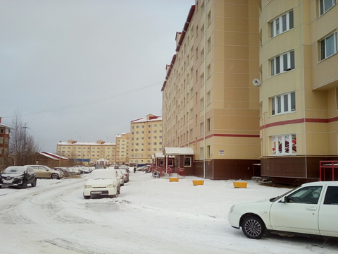
Воспитатель: - Ребята, как называется город, в котором мы живем?
Дети: - Город Урай!
Воспитатель: - В нашем городе живет много людей с разными профессиями. А какие вы профессии знаете? (Дети перечисляют – доктор, продавец, и т.д.).
- Мы сейчас с вами посмотрим, где люди этих профессий работают. И для этого я вас приглашаю в путешествие по нашему красивому городу Ураю!
- А как вы думаете, на чем можно путешествовать по городу? (Предположение детей – на машине, автобусе.)
Дидактическая игра «Собери машинку».
Условия игры: Детям предлагается собрать транспорт по схеме. Каждому ребенку предлагается отдельная схема транспорта: грузовик, легковая машина, автобус.
Воспитатель: - Ребята, посмотрите, сколько здесь много разных деталей, давайте соберем и узнаем на чем же можно совершать путешествие по городу. Дети соглашаются и выполняют задание.
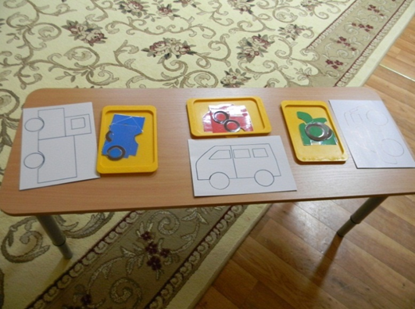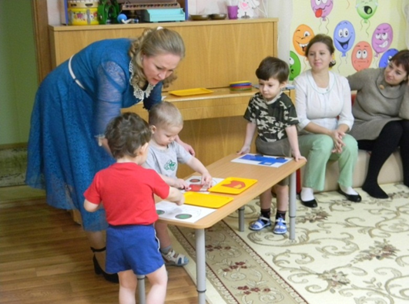
Воспитатель: - У кого что получилось? Дети перечисляют.
- Как все это можно назвать, одним словом? (Ответ детей - транспорт).
- Какие виды транспорта вы знаете? (Ответ детей - грузовой, пассажирский).
- Что возит грузовой транспорт? (Ответ детей – грузовой транспорт возит груз).
- Кого возит пассажирский транспорт? (Ответ детей – пассажиров).
- Что есть у транспорта? (Дети перечисляют - колеса, кузов, кабина).
- Колеса, какой формы? (Ответ детей - колеса круглые).
- А кузов, какой формы? (Ответ детей - кузов квадратный).
- Кто водит машину? (Ответ детей – шофер, водитель).
- Вот и мы сегодня с вами будем водителями и поедем на легковых машинах.
Воспитатель каждому ребенку и себе дает картинку (фон город с дорогой) с машинкой на ленточке разного цвета.
Воспитатель: - Ребята, какого цвета ваши машинки? Дети называют цвет своей машинки.
- А моя машинка, какого цвета? Дети называют цвет машинки.
- Почему едет машина?
Дети: - По дороге.
Воспитатель: - Как едет машина, повторяйте за мной: - БИ – БИ – БИ – БИ!
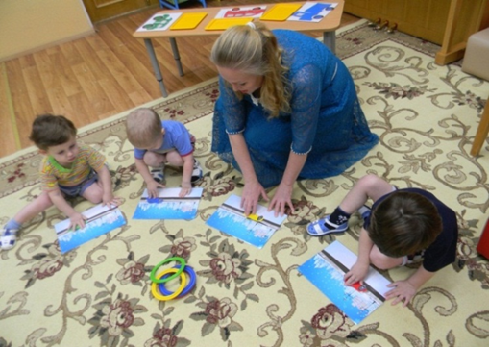
Далее воспитатель предлагает детям выбрать руль такого же цвета, как и цвет машинки.
- Молодцы, ребята возьмите руль такого же цвета, как и ваша машинка.
- Почему ты выбрал руль такого цвета? Если ребенок ошибся в выборе цвета, воспитатель предлагает ему исправить ошибку.
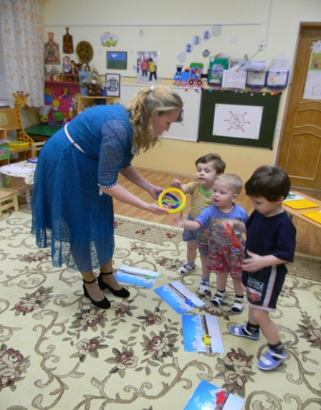
Артикуляционное упражнение «Машина»:
Воспитатель: - Ребята, у нас сдулось колесо. Давайте накачаем шину. Повторяйте за мной.
Накачали шину: - Ш – Ш – Ш! – С – С - С! (Изображаем насос, наклоны вперед).
Другой нагой: - ША – ШУ – ШИ! (Изображаем насос, наклоны вперед).
Уф! Накачали. (Вытираем рукой пот со лба).
Улыбнулись веселей, (улыбаемся)
И поехали скорей! (Вращаем воображаемый руль).
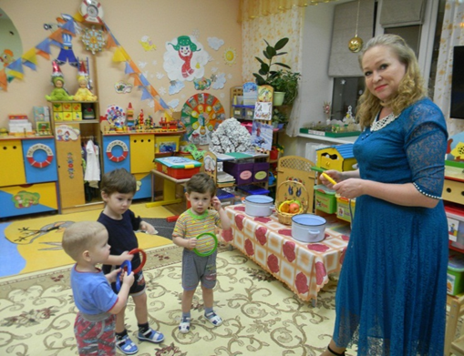
Воспитатель с детьми под музыкальное сопровождение (Железнова «Машина») по кругу имитируют езду на машине.
Основная часть:
- «Магазин – продавец!»: Воспитатель обращает внимание детей на экран (слайд №2 - магазин).
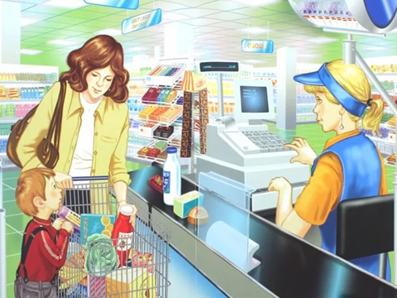
Воспитатель: - Ребята, куда мы приехали? (Дети – в магазин!)
Воспитатель: - Ребята, как называется человек, который сидит за прилавком? (Ответ детей – продавец).
Воспитатель: - Что мы даем продавцу, чтобы что ни будь купить?
Дети: - Мы даем деньги.
Воспитатель: - Что мы можем купить в магазине?
Дети (перечисляют): - Мы можем купить игрушки, одежду, продукты ….
Воспитатель: - А я вас сейчас проверю, хорошо ли вы знаете, что можно купить в магазине.
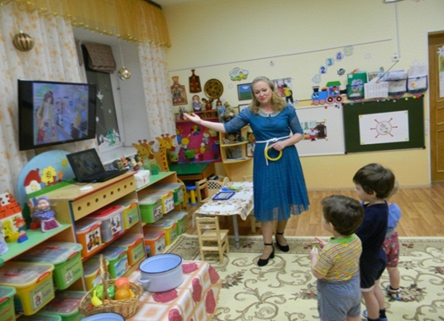
Дидактическая игра «Что лишнее?»: на экране появляется слайд №3 - игрушки.
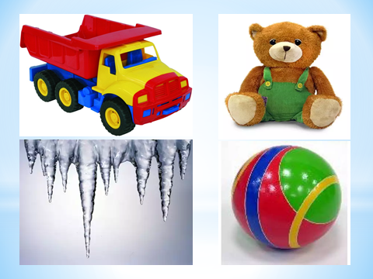
Воспитатель: - Посмотрите внимательно, что здесь лишнее?
Дети: - Сосульки.
Воспитатель уточняет у детей: - Сосульки можно купить в магазине?
Дети: - Нет нельзя! (Сосульки исчезают со слайда).
Воспитатель: - Посмотрите на картинки, что осталось, перечислите (дети перечисляют – машинка, мячик, кукла). Как их назовем, одним словом?
Дети: — Это игрушки.
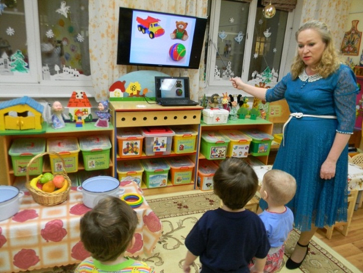
Следующий слайд №4 – одежда.
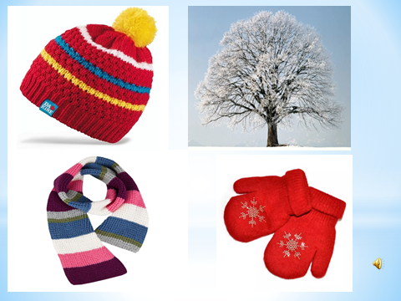
Воспитатель: - Посмотрите внимательно, что здесь лишнее?
Дети: - Лишнее дерево.
Воспитатель: - Дерево можно купить в магазине?
Дети: - Нет нельзя. (Дерево исчезает с экрана).
Воспитатель: - Перечислите предметы.
Дети: - Шапка, варежки, шарфик.
Воспитатель: - Ребята, как они называются одним словом?
Дети: - Одежда.
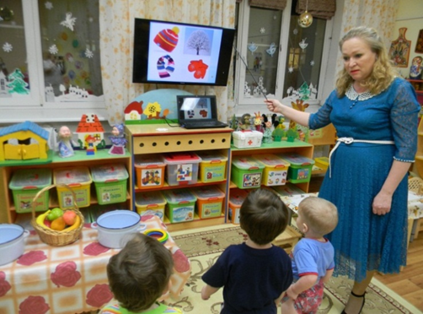
Воспитатель: - Молодцы, ребята, вы хорошо знаете, что можно купить в магазине! Пора отправляется дальше, поехали. Воспитатель с детьми под музыкальное сопровождение (Железнова «Машина») по кругу имитируют езду на машине.
- «Дворник!»: Воспитатель с детьми останавливаются. На экране появляется слайд №5 - город с занесенной снегом дорогой.
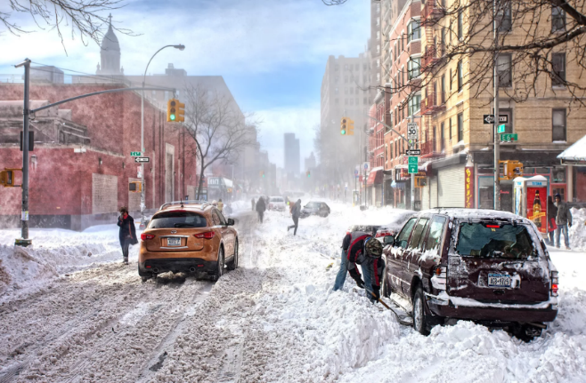
Воспитатель: - Ой, ребята что случилось, чем же это дорогу занесло?
Дети: - Снегом.
Воспитатель: - Какое сейчас время года?
Дети: - Зима!
Дыхательное упражнение «Снежинка»: Воспитатель в руки берет снежинку из бумаги на ниточке.
Воспитатель: - Ой, а что это к нам прилетела?
Дети: - Снежинка!
Воспитатель читает четверостишие:
«На ладошку к нам снежинка
Опустились, как пушинка
На нее легко подули …
Воспитатель каждому ребенку кладет на ладонь снежинку и предлагает сдуть ее.
Какая снежинка? (ответы детей - легкая, пушистая, маленькая, белая …)
И снежинка упорхнула». Снежинка улетает.
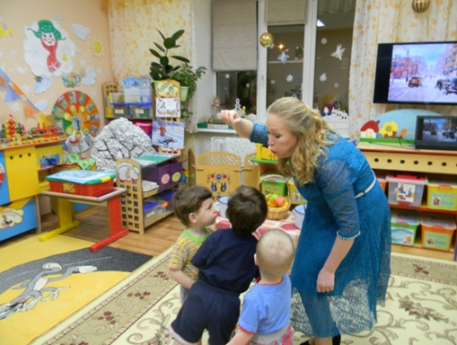
Физминутка «Дворник».
Воспитатель: - Много снегу намело. Что нужно сделать? Надо дорогу расчистить от снега. Ребята, кто же расчистить дорогу от снега?
Дети: - Снег уберет дворник. На экране появляется слайд №6 – дворник.
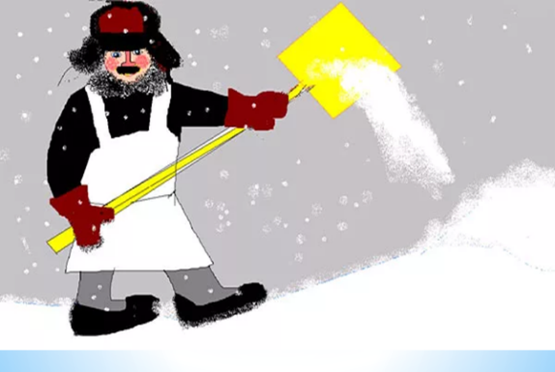
Воспитатель: - Чем дворник снег уберет?
Дети: - Лопатой.
Воспитатель: - Ребята, много снега на дороге! Давайте поможем дворнику убрать снег с дороги. Поможем? (Да!)
Снега прошли не малые. (Шаги на месте)
Под тучами лохматыми (взмахи руками над головой)
Все идут, идут …(взмахи руками - вверх - вниз)
Дворники усталые
Гремят своей лопатою (хлопки руками)
Гребут, гребут, гребут. (Имитация сгребания снега лопатой)
Воспитатель: - Молодцы ребята, помогли дворнику убрать снег с дороги.
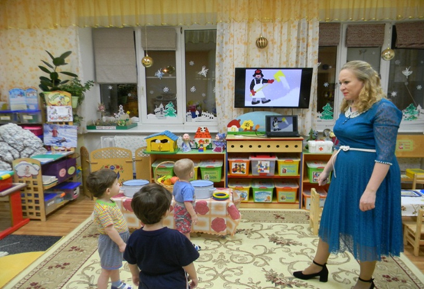

- «Кукла Катя заболела»: на экране появляется слайд №7 – больница.
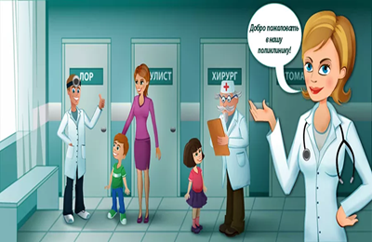
Воспитатель: - Ребята, а мы уже приехали. И куда же мы приехали?
Дети: - Мы приехали в больницу.
Воспитатель: - А как вы догадались, что это больница?
Дети: - Потому что на картинке доктора, врачи.
Воспитатель: - Правильно врачи. Во что одеты врачи?
Дети: - Врачи одеты в белый халат.
Воспитатель: - Что у врача на голове?
Дети: - У него на голове колпак.
Воспитатель: - Что делает врач в больнице?
Дети: - Лечит людей.
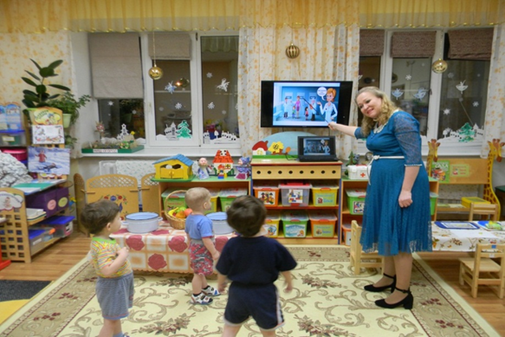
Включается звук – плачь ребенка и появляется слайд №8 - кукла с перевязанным горлом.
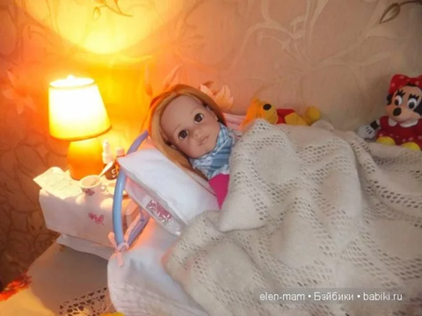
Воспитатель: - Ребята, кто же это плачет? Вы ребята? Воспитатель обращают внимание на экран. На картинке кукла Катя с перевязанным горлышком.
Дети: - Это кукла Катя плачет.
Воспитатель: - Ребята, что случилось с Катей?
Дети: - Катя заболела.
Воспитатель: - А вы ребята, когда ни - будь, болели? (Да!) Что у вас болело? (Ответы детей – животик, ножка и т.д.)
Воспитатель: - А что у Кати болит?
Дети: - У Кати болит горлышко.
Воспитатель: - Посмотрите на Катю, какая она?
Дети: - Катя гарусная, больная.
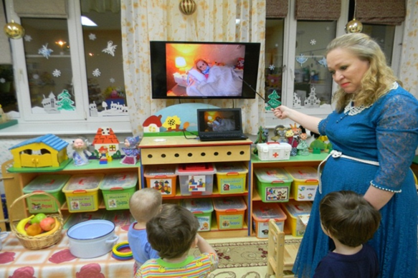
Воспитатель: - Кто поможет Кате? Кто ее вылечит?
Дети: - Катю вылечит доктор.
На экране появляется слайд №9 - доктор со сковородой в руке.
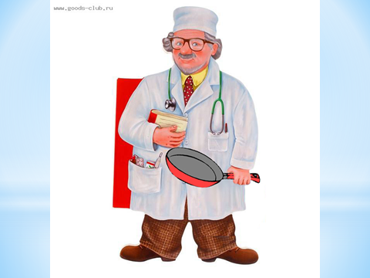
Воспитатель: - А вот и доктор! А что же у доктора в руках?
Дети: - У доктора в руках сковорода.
Воспитатель: - А разве доктору нужна сковорода, что бы лечить людей?
Дети: - Нет, не нужна.
Воспитатель: - Чья же эта сковородка?
Дети: - Повара.
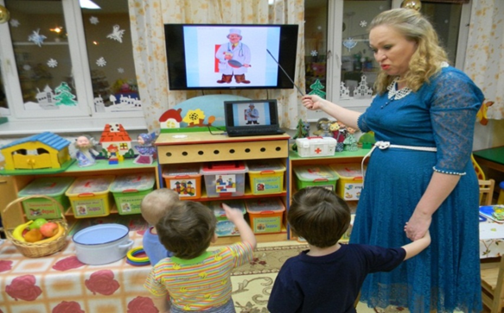
На экране появляется слайд №10 - повар с медицинским чемоданом.
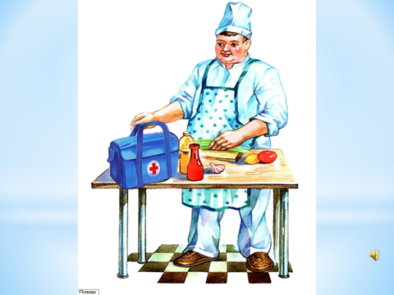
Воспитатель: - Ребята, а вот и повар. А что это у повара в руках?
Дети: - У повара в руках чемоданчик.
Воспитатель: - А разве повару нужен чемоданчик?
Дети: - Нет.
Воспитатель: - На чемоданчике красный крестик, чей же этот чемоданчик?
Дети: — Это доктора чемоданчик.
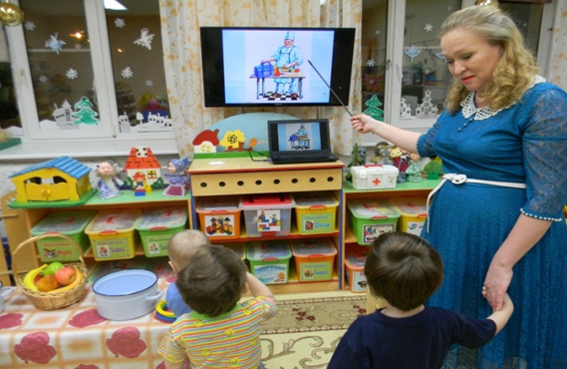
Воспитатель: - Ребята, а вот и чемоданчик доктора. Воспитатель показывает детям игрушечный медицинский чемоданчик.
Дидактическая игра «Для чего нужны доктору …?» Интеллект карта «Доктор»
Воспитатель: - Ребята, чем же доктор будет лечить Катю? Давайте посмотрим. Воспитатель открывает чемоданчик, а там картинки с медицинскими инструментами (магнитные).
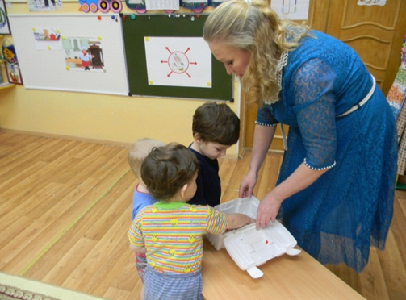
Воспитатель: - Что это за предметы? Зачем они нужны доктору? Дети берут по очереди по карточке, прикладывают к интеллект карту «Доктор», называют предмет.
Дети: - Градусник, фонендоскоп, шприц, таблетки, бинт, и т.д.
Воспитатель: - А как врач использует эти предметы?
Дети: - Шприцем … делают уколы.
- Градусником … измеряют температуру.
- Шпатель … смотрят горлышко.
- Фонендоскоп … слушают спинку.
Воспитатель: - Для чего нужны доктору все эти предметы?
Дети: - Лечить людей.
Воспитатель: - Молодцы ребята! Отдадим доктору инструменты, пусть он вылечит нашу Катю.
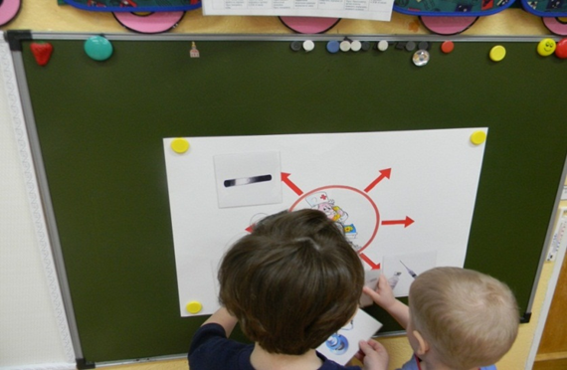
Дидактическая игра «Что нужно повару?»: На доске висит картина «Кухня»: повар у стола, шкаф, полка. Ниже расположены карточки - кухонная посуда.
Воспитатель: - А сейчас я проверю, знаете ли вы, какие предметы нужны повару.
- Я вам предлагаю посетить больничную кухню. Подводит детей к картинке «Кухня» на доске.
Воспитатель: - Это кухня, кто здесь работает?
Дети: - Здесь работает повар.
Воспитатель: - Расскажите, какие предметы нужны повару? (Дети перечисляют – повару нужна кастрюля, чайник, ведро, доски, ножик, половник, сковорода).
Воспитатель: - На доске что делают?
Дети: - На доске режут.
Воспитатель: - Чем на доске режут?
Дети: - Ножом.
Воспитатель: - Что можно резать ножом?
Дети: - Продукты.
Воспитатель: - Половником что делают?
Дети: - Мешают, наливают.
Воспитатель: - Сковорода для чего?
Дети: - Что бы на ней жарить.
Воспитатель: - Кастрюля для чего?
Дети: - Чтобы варить.
Воспитатель: - Что можно сварить в кастрюле?
Дети: - Можно сворить суп, компот.
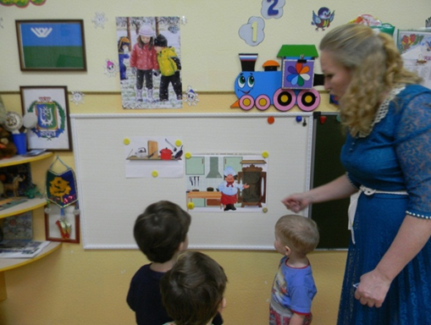
Далее воспитатель просит детей: - Поставь кастрюлю на стол.
- Положи половник в шкаф.
- Поставь ведро под стол.
- Поставь кастрюлю на плиту.
Каждый ребенок выполняет одно из заданий.
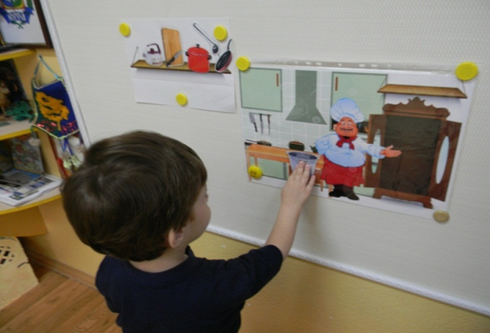
Дидактическая игра «Что для чего?»
Воспитатель: - Ребята, наш повар пока не успел разобрать продукты для супа и компота. Просит вас помочь ему. Поможем повару? (Да!) Воспитатель ставит перед детьми две кастрюли и корзину с овощами и фруктами (муляжи).
Воспитатель: - Вот две кастрюли, одна для супа, другая для компота.
- Что мы положим в компот?
Дети: - Фрукты.
Воспитатель: - Что мы положим в суп?
Дети: - Овощи.
Воспитатель предлагает разобрать все продукты, дети под музыку «Полька зайчиков» выполняют задание.
Воспитатель: - А я посмотрю, правильно ли вы справились с заданием. Если дети напутали, воспитатель помогает детям исправить ошибку.
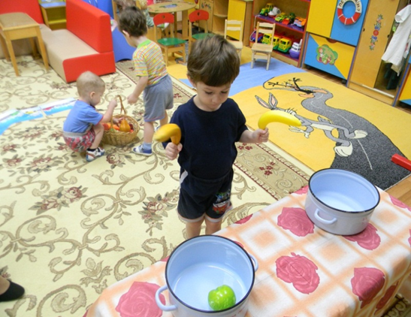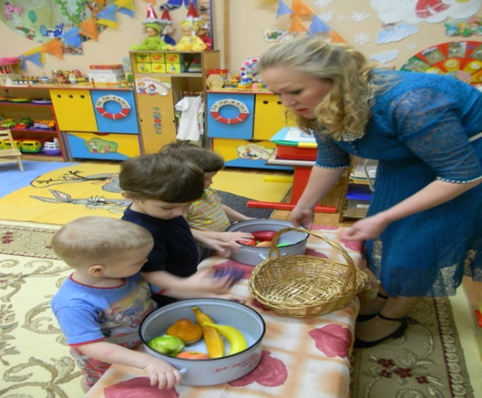
Воспитатель; - Молодцы, ребята. Отлично справились с заданием. Помогли повару.
Лепка «Витамины»: слайд № 11.
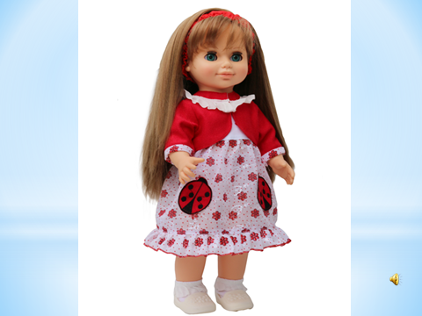
Воспитатель: - Ребята пока мы помогали повару, доктор вылечил Катю, посмотрите на Катю (картинка – Катя веселая). Какая Катя?
Дети: - Веселая, красивая, нарядная.
Воспитатель: - Ребята, что бы Катя больше не болела, ей нужны витамины. Давайте, слепим из пластилина Кате витамины? Дети соглашаются.
Воспитатель показывает детям жёлтый шарик: - Ребята, на что похожа витамина?
Дети: - На шарик.
Пальчиковая гимнастика «Витамин»:
Витамин держу в руке, (Кладут мячик на правую ладошку.)
Зажимаю в кулаке, (Крепко сжимают его.)
Отпускаю, разжимаю (Раскрывают ладонь.)
И ладошками катаю. (Катают мячик между ладонями.)
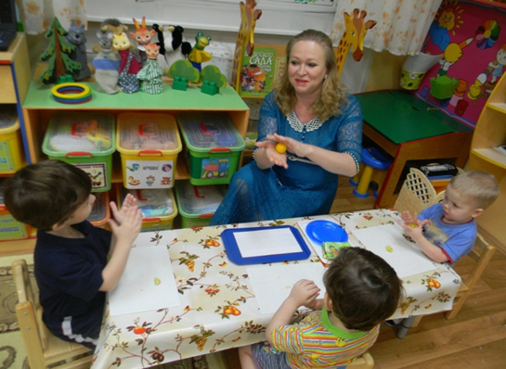
Далее воспитатель предлагает слепить витамины из пластилина. Дети выполняют задание.
Затем воспитатель обращает внимание детей на силуэт баночки.
Воспитатель: - Складывать витамины мы будем в баночку. Дети начинают скатывать витаминки и пальчиком прижимать на силуэт баночки.
Во время выполнения работы воспитатель помогает индивидуально, показывает приём скатывания, отщипывания кусочка пластилина.
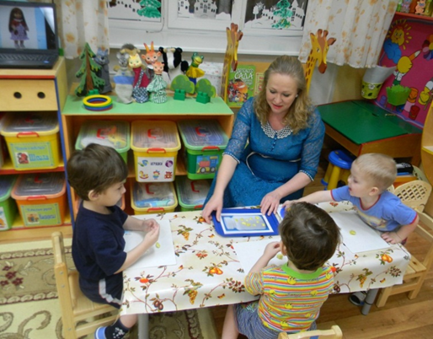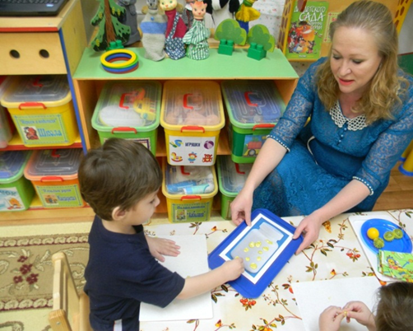
Воспитатель: - Молодцы ребята, много витаминов слепили. На Катя витамины. Не болей!
Заключительная часть
Рефлексия:
Воспитатель: - Ребята, давайте расскажем Кате, где мы сегодня были?
Дети: - Мы были в магазине, в больнице.
Воспитатель: - А кто работает в магазине?
Дети: - Продавец.
Воспитатель: - А с людьми, каких профессий мы сегодня еще встречались?
Дети: - С поваром, с доктором.
Воспитатель: - Кому мы помогли убрать снег с дороги?
Дети: - Дворнику.
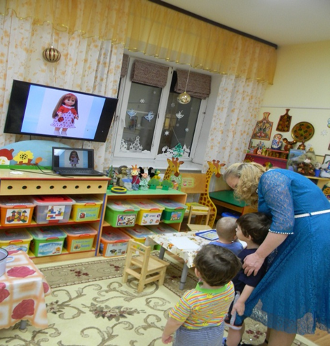
Воспитатель: - Ребята, берите в руки рули, скажите гостям пока! Поехали! воспитатель уводит детей.
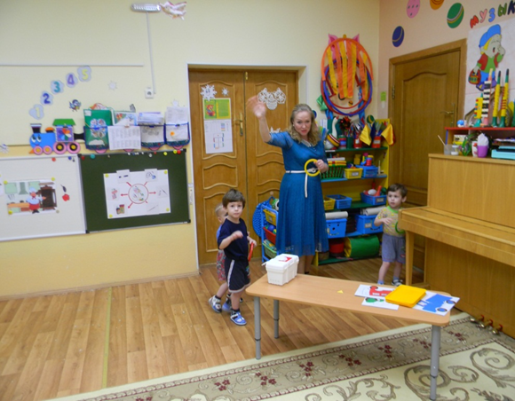 Спасибо за внимание!

